Sjabloon 5
Developer Log



Voor- en achternaam: Yorick Klaasen
Leerling nummer: 1354855
Datum: 10/10/2025
Versie: 1
Inhoud
Inleiding 3
Sprint 1 4
Sprint 2 5
Sprint 3 6

Inleiding
In je Log leg je verschillende aspecten van het Scrum proces vast om inzicht te krijgen in de voortgang van het project, reflecties op het proces, en actiepunten voor verbetering. Leg iedere dag de volgende elementen vast:

- Kopie/screenshots van je DAILY StandUps.
[Zorg ervoor dat de informatie die je inlevert duidelijk en leesbaar is!]
- Wat is er in sprint 1 bereikt?
[Reflecteer op je eigen bijdrage]
- Beschrijf mogelijke uitdagingen, obstakels en als die er zijn oplossing(en).
[Reflecteer op je eigen bijdrage]
- Geleerde lessen.
[Wat heb je geleerd en neem je mee naar de volgende sprint]
- Vragen en onduidelijkheden.
[Heb je alle informatie om verder te kunnen werken. Weet jij wat en wanneer er iets van je wordt verwacht?]
- Verbeterpunten voor volgende sprint.
[Heb jij punten voor je groepsleden om beter te functioneren?]
- Persoonlijk welzijn.
[Hoe voel jij je deze sprint; denk hierbij aan je gezondheid, stressniveau heb jij het idee dat je kon focussen op je werk?]
- Actiepunten voor de volgende sprint.
[Welke onderdelen/taken wil je volgende werkdag weer oppakken/ ook te gebruiken voor je volgende Daily standUp?]

Sprint 1
- Kopie/screenshots van je DAILY StandUps.
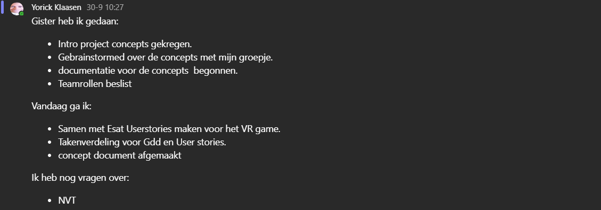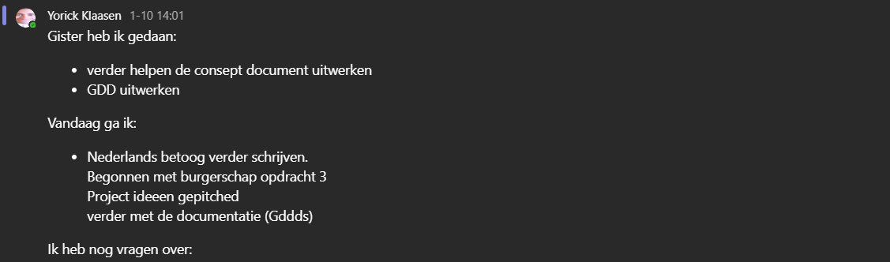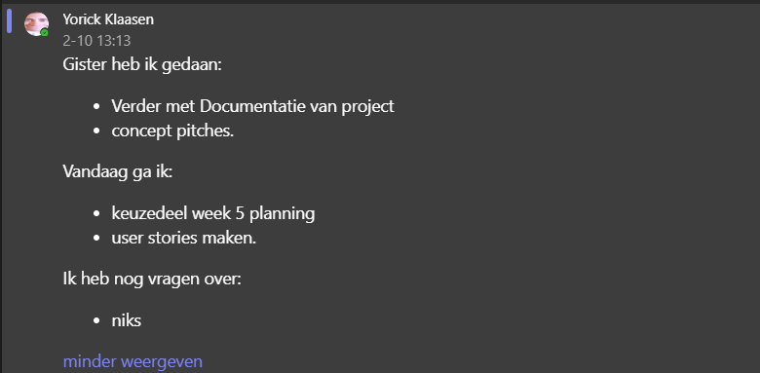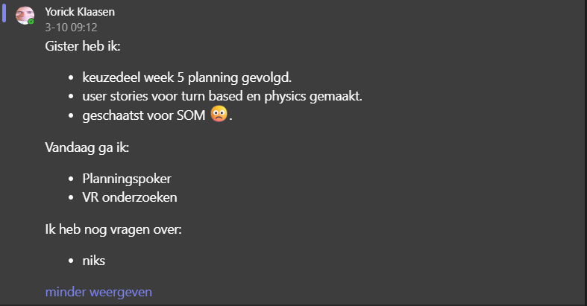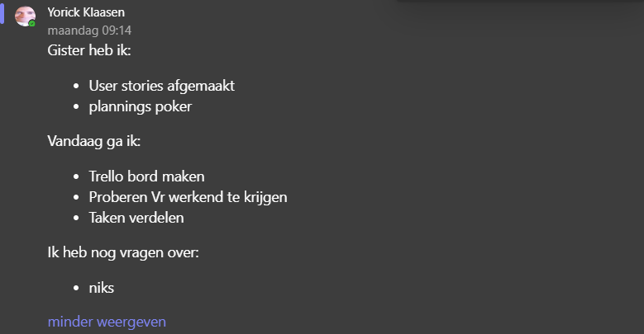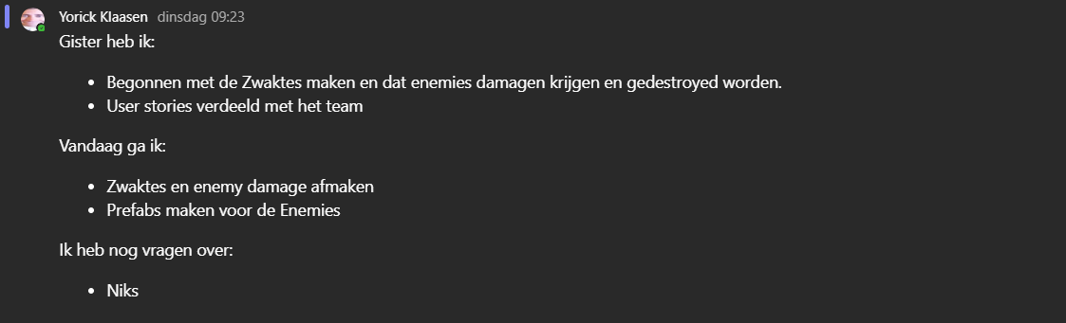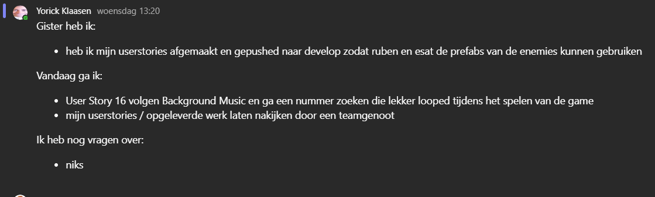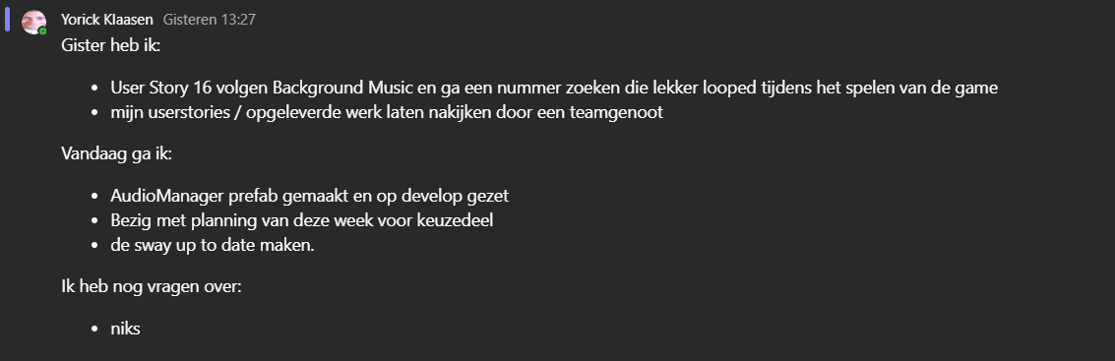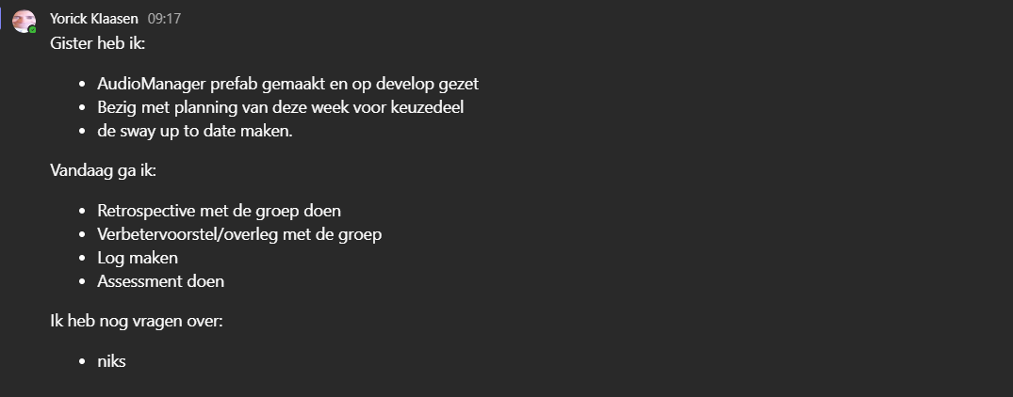
- Wat is er in sprint 1 bereikt?
ik heb gemaakt dat de enemies weaknesses hebben en dat ze alleen daarvan damage krijgen.
de background music voor main menu en game scene toegevoegd.
- Beschrijf mogelijke uitdagingen, obstakels en als die er zijn oplossing(en).
de enemy types zonder tags ik had in het begin beetje moeite met het uitwerken maar het lukte wel door het gebruik van enums.
- Geleerde lessen.
enums zijn handig om te gebruiken. Voor dingen met verschillende types zoals enemies.
- Vragen en onduidelijkheden.
geen
- Verbeterpunten voor volgende sprint.
userstories met grotere story points zodat ik meer heb om te doen.
- Persoonlijk welzijn.
9 ging wel goed had het leuk.
- Actiepunten voor de volgende sprint.
minder met andere mensen bezig zijn.

Sprint 2
- Kopie/screenshots van je DAILY StandUps.
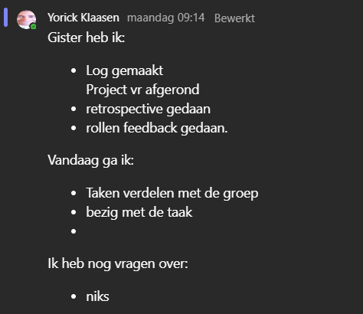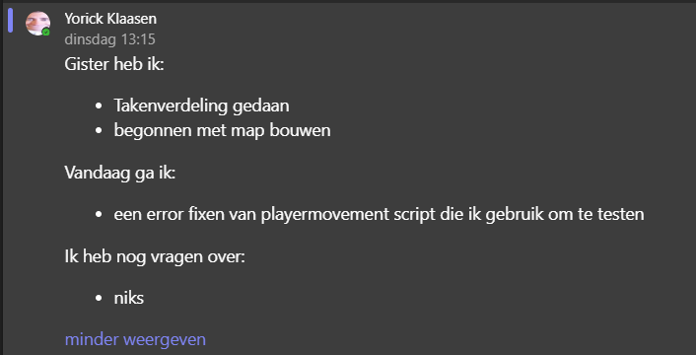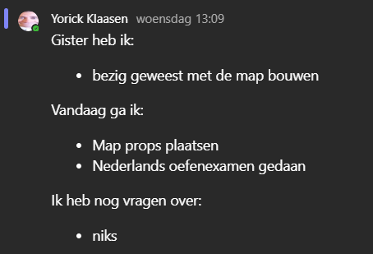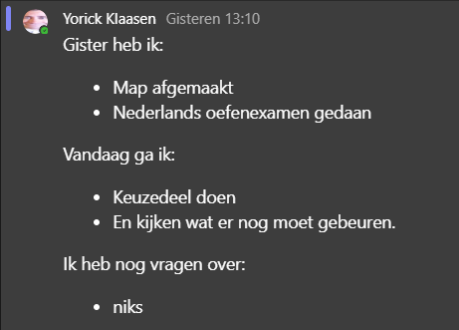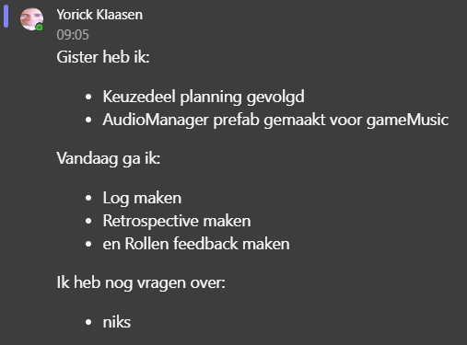
- Wat is er in sprint 2 bereikt?
Ik heb de map gebouwd van maandag tot en met woensdag.
AudioManager aangemaakt die dan muziek afspeelt.
- Beschrijf mogelijke uitdagingen, obstakels en als die er zijn oplossing(en).
geen.
- Geleerde lessen.
GDD doornemen voor mijn taak had vierkante map gemaakt ipv rond.
- Vragen en onduidelijkheden.
geen.
- Verbeterpunten voor volgende sprint.
GDD snel doornemen voor mijn taak.
- Persoonlijk welzijn.
Goed had het leuk.
- Actiepunten voor de volgende sprint.
GDD doornemen.

Sprint 3
- Kopie/screenshots van je DAILY StandUps.
…
- Wat is er in sprint 3 bereikt?
…
- Beschrijf mogelijke uitdagingen, obstakels en als die er zijn oplossing(en).
…
- Geleerde lessen.
…
- Vragen en onduidelijkheden.
…
- Verbeterpunten voor volgende sprint.
…
- Persoonlijk welzijn.
…
- Actiepunten voor de volgende sprint.
…

